中国铁矿石价格指数（CIOPI）
中国钢铁工业协会 2019年8月5日印发

一、进口铁矿石价格（OPI）
8月5日，直接进口铁矿石62%品位干基粉矿到岸价格为100.54美元/吨（即1.6216美元/吨度），环比每吨下降10.10美元，降幅为9.13%，当月平均价格为108.42美元/吨。
8月5日，现货贸易进口铁矿石62%品位干基粉矿人民币含税价格为898.74
元/吨，环比每吨下降31.88元，降幅为3.43%，当月平均价格为925.45元/吨。
8月5日，直接进口铁矿石58%品位干基粉矿到岸价格为90.39美元/吨（即1.5584美元/吨度），环比每吨下降12.86美元，降幅为12.46%，当月平均价格为99.89元/吨。
8月5日，现货贸易进口铁矿石58%品位干基粉矿人民币含税价格为823.40元/吨，环比每吨下降30.87元，降幅为3.61%，当月平均价格为849.12元/吨。
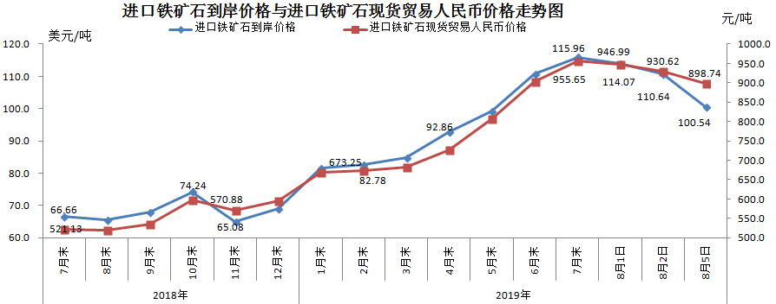
二、国产铁矿石价格
8月5日，国产铁矿石62%品位干基铁精矿含税价格为805.88元/吨，环比每吨下降0.84元，降幅为0.10%；比进口铁矿石低92.86元/吨，降幅为10.33%；当月平均价格为807.19元/吨，比进口铁矿石低118.26元/吨，降幅为12.78%。
8月5日，国产铁矿石65%品位干基铁精矿含税价格为900.65元/吨，环比每吨下降0.95元，降幅为0.11%；当月平均价格为902.13元/吨。
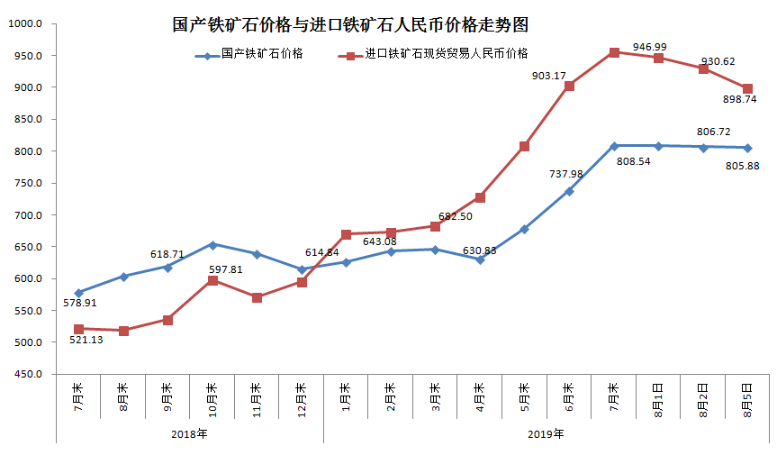三、中国铁矿石价格指数（CIOPI）
8月5日，中国铁矿石价格指数（CIOPI）371.31点，环比下降31.51点，降幅为7.82%。其中：国产铁矿石价格指数为366.42点，环比下降0.38点，降幅为0.10%；进口铁矿石价格指数为372.23点，环比下降37.39点，降幅为9.13%。
